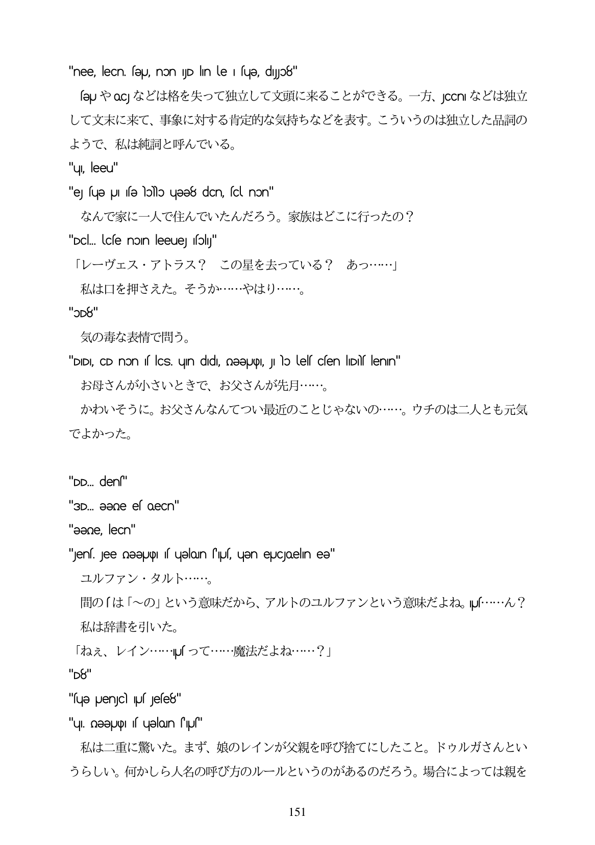

"nee, lecn, seu, non jD lin le I sue, diJo8" seuやoc」などは格を失って独立して文頭に来ることができる。一方、Jccmなどは独立 して文末に来て、事象に対する肯定的な気持ちなどを表す。こういうのは独立した品詞の ようで、私は純詞と呼んでいる。 "u, leeu" "el fue J feblo uee8 dcn, cl non" なんで家に一人で住んでいたんだろう。家族はどこに行ったの? "Dcl. lcse non leeue Isoly" 「レーヴェス・アトラス? この星を去っている? あつ・...」 私は口を押さえた。そうか...やはり・...。 "3D8" 気の毒な表情で問う。 "DIDI, CD non s lcs. un didi, neeup, J lo tels csen IIDislenin" お母さんが小さいときで、お父さんが先月...。 かわいそうに。お父さんなんてつい最近のことじやないの・・...。ウチのは二人とも元気 でよかった。

"DD. dens" "3D... ƏƏne es oecn" "eene, lecn" "Jen. Jee neeJp| fuelon fU, uen euCJoeln ee" ユルフアン・タルト...。 間の「は「〜の」という意味だから、アルトのユルファンという意味だよね。M...ん? 私は辞書を引いた。 「ねえ、レイン・usって...魔法だよね...?」 "D8" "suə Uenjc |pus Jese8" "ul neeJp| fuelon f|Uf" 私は二重に驚いた。まず、娘のレインが父親を呼び捨てにしたこと。ドウルガさんとい うらしい。何かしら人名の呼び方のルールというのがあるのだろう。場合によっては親を

**151**